В качестве текста была выбрана одна из статей Максима Ильяхова с сайта <http://maximilyahov.ru/blog/>

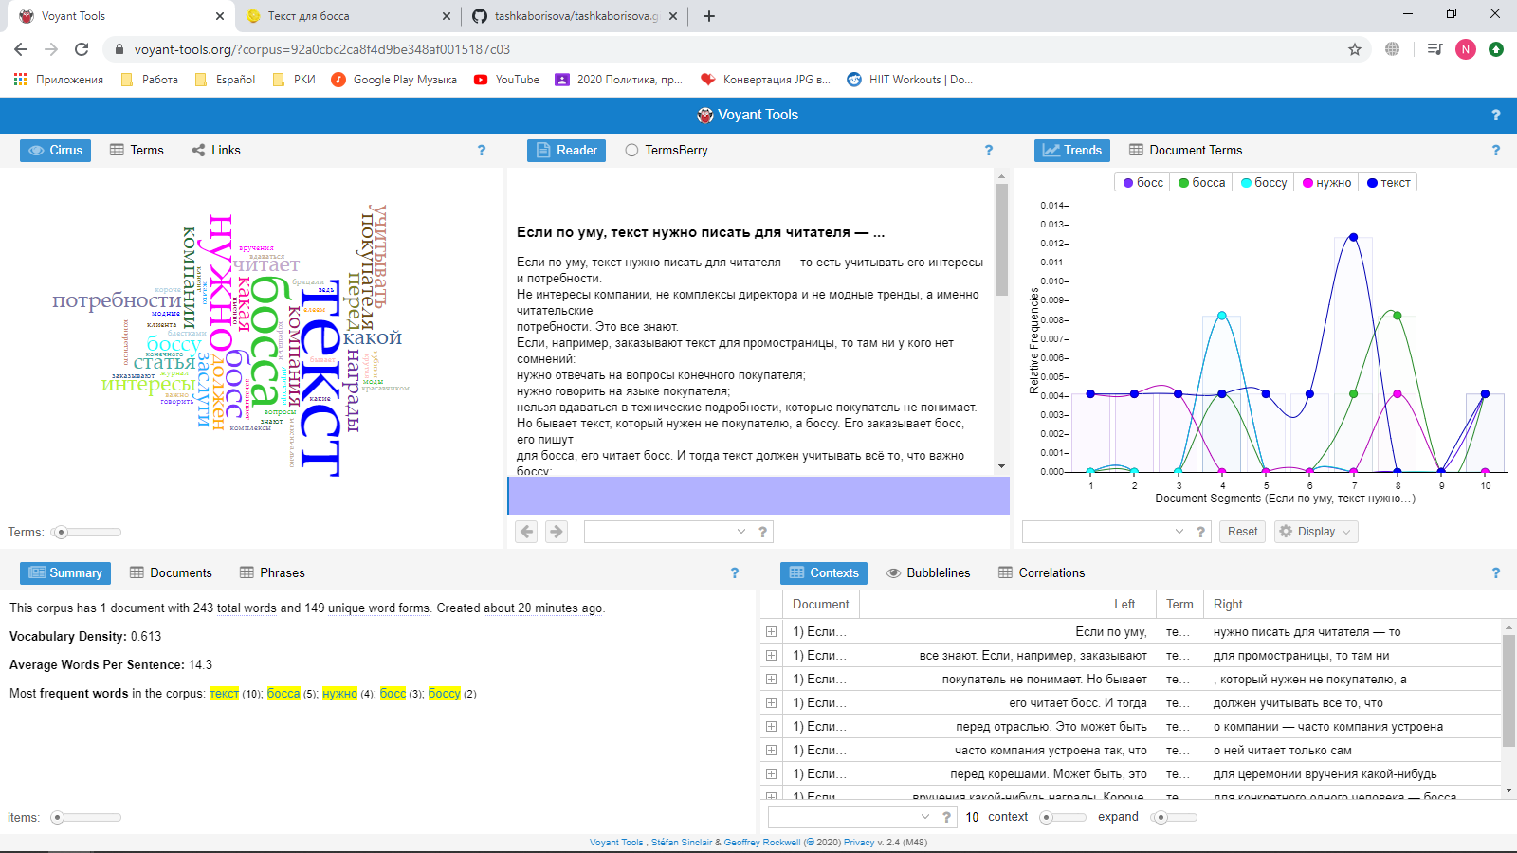

На основании первого же облака можно сделать вывод о теме статьи: по всей видимости, речь пойдет о тексте для босса о боссе (самые частотные слова: текст, босс, нужно)

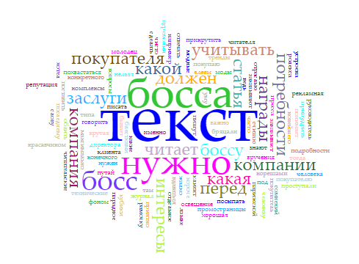

Если воспользоваться инструментом TermsBerry, то можно сделать вывод что статья - это совет о том, как писать специфические тексты.

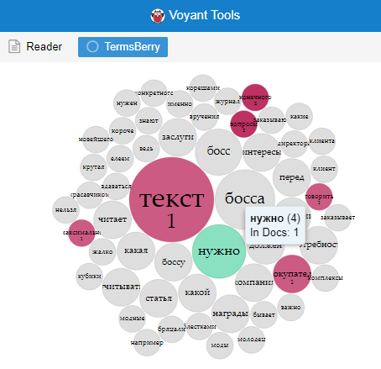

И инструмент Contexts дает нам понять, что этот совет о том, как писать тексты в двух разных случаях: для босса и не для босса

